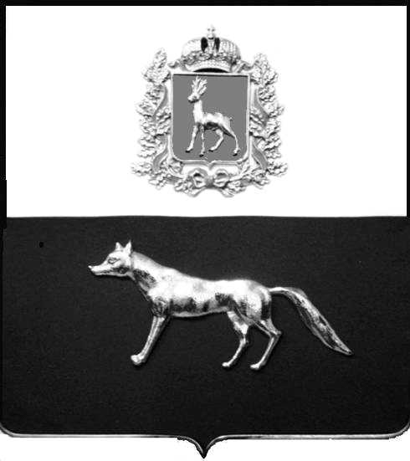  Администрация  муниципального района  Сергиевский  Самарской области  ПОСТАНОВЛЕНИЕ  « » _____________ 2023г.  №__________  [МЕСТО ДЛЯ ШТАМПА]  . | ПРОЕКТ
О выявлении правообладателя ранее учтенного объекта недвижимости, жилого помещения с кадастровым номером 63:31:1101017:26 по адресу: Самарская область, Сергиевский район, п. Сургут, ул. Первомайская, д. 11, кв. 9

В соответствии с Федеральным законом от 06.10.2003 № 131-ФЗ «Об общих принципах организации местного самоуправления в Российской Федерации», с Федеральным Законом от 30.12.2020 №518-ФЗ «О внесении изменений в отдельные законодательные акты Российской Федерации», со статьёй 69.1 Федерального Закона от 13.07.2015 года №218-ФЗ «О государственной регистрации недвижимости», руководствуясь Уставом муниципального района Сергиевский, на основании акта осмотра № 1 от 20.05 2022г. 9 ч. 00 минут, Администрация муниципального района Сергиевский

П О С Т А Н О В Л Я ЕТ:

1.В отношении ранее учтенного объекта недвижимости кадастровый номер 63:31:1101017:26, Самарская область, Сергиевский район, п. Сургут, ул. Первомайская, д.11, кв. 9 выявлены правообладатели:
гр. РФ Фролов Николай Петрович, 14.02.1963 г.р. место рождение с/з «Победа», Сергиевского района, Куйбышевской области, паспорт гр. РФ серия 3607 № 773180 Отделением УФМС России по Самарской области в Сергиевском районе 18.03.2008г., код подразделения 630-046, СНИЛС: 013-325-905-08, адрес регистрации: Самарская область, Сергиевский район, п. Сургут, ул. Первомайская, д.11, кв.9,
гр. РФ Фролова Людмила Васильевна, 02.10.1969 г.р. место рождение с. Гримешты, Бричанского района, Молдавской ССР, паспорт гр. РФ серия 3614 № 971182 Отделением УФМС России по Самарской области в Сергиевском районе 11.10.2014г., код подразделения 630-046, СНИЛС: 013-146-831-09, адрес регистрации: Самарская область, Сергиевский район, п. Сургут, ул. Первомайская, д.11, кв.9,
гр. РФ Щепитова Татьяна Николаевна, 03.09.1988 г.р. место рождение г. Кишинев Молдавской ССР, паспорт гр. РФ серия 3617 № 448765 Отделением УФМС России по Самарской области в Сергиевском районе 16.12.2017г., код подразделения 630-046, СНИЛС: 121-533-037-01, адрес регистрации: Самарская область, Сергиевский район, п. Сургут, ул. Первомайская, д.10, кв.16,
гр. РФ Фролова Анна Николаевна, 05.03.1991 г.р. место рождение п. Сургут, Сергиевского района, Куйбышевской области, паспорт гр. РФ серия 3610 № 359661 Отделением УФМС России по Самарской области в Сергиевском районе 24.03.2011г., код подразделения 630-046, СНИЛС: 158-594-970-35, адрес регистрации: Самарская область, Сергиевский район, п. Сургут, ул. Первомайская, д.11, кв.9,.
2. Право собственности подтверждается договором на передачу квартир в собственность граждан между Серноводским мясокомбинатом и гр. Фроловым Николаем Петровичем от 27.04.1998г, зарегистрированным главой администрации распоряжение от 16.06.1998г. №180
3.Направить данное постановление в Управление Федеральной службы государственной регистрации, кадастра и картографии по Самарской области.
4.Контроль за выполнением настоящего постановления оставляю за собой.

Глава муниципального района
Сергиевский А.И. Екамасов

Проект решения получил:
_________________________ ______________________________
[Подпись] [Ф. И. О.]

Примечание: в течение тридцати дней со дня получения проекта решения выявленный правообладатель вправе направить возражения относительно сведений о правообладателе по адресу:
446533, Самарская область, Сергиевский район, п. Сургут, улица Первомайская, дом 12А, этаж 2, каб.3, или по телефону: 8(84655)2-54-20

